Giới thiệu máy tính

A, Tổng quát 3

• **Phần cứng bao gồm** 3

• **Máy tính bao gồm các bộ phận chính sau** 3

• **Bên trong case** 3

• **Tốc độ xử lý của máy tính** 4

B, Đơn vị xử lý trung tâm 5

• **CU – control unit** 5

• **ALU – Arithmetic/Logic unit** 6

• **Registers /ˈredʒɪstə(r)/** 6

• **Tốc độ xử lý** 6

• **Các thông số của CPU** 7

C, Bộ nguồn 8

• **PSU là gì?** 8

• **Lựa chọn nguồn máy phù hợp** 8

D, Mainboard 9

• ***Khái niệm*** 9

• ***Chức năng*** 9

• ***Hoạt động*** 10

• ***Các bộ phận quan trọng*** 11

• **Các kích cỡ bo mạch chủ trên thị trường** 14

E, RAM/ROM 14

• **Tổng quan** 15

• **Bộ nhớ trong** 15

• **Bộ nhớ ngoài** 15

• **Các đơn vị đo dung lượng bộ nhớ** 18

• **RAM – Random Access Memory** 18

• **ROM – Read only Memory** 19

• **Bus** 20

• **Phân biệt sự khác nhau giữa RAM và ROM** 21

# A, Tổng quát

* **Phần cứng bao gồm**
* Phần trong

>> đưa dữ liệu ra bên ngoài

Bo mạch chủ (**mainboard**), RAM, card màn hình, drive, ổ đĩa mềm, …

* Phần ngoài

>> Thu thập dữ liệu

Màn hình, tai nghe, chuột, máy chiếu/in

* **Máy tính bao gồm các bộ phận chính sau**
* Bộ xử lý trung tâm (**CPU – central processing Unit**)
* Bộ nhớ trong (**Main Memory**)
* Bộ nhớ ngoài (**Secondary Memory**)
* Thiết bị đầu vào (**intput Device**)
* Thiết bị đầu ra (**output Device**)

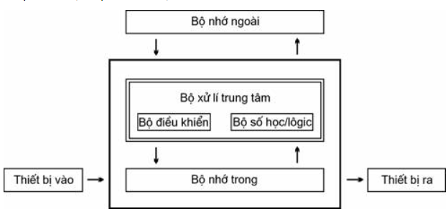

* **Bên trong case**

+ Bảng mạch chính (**Main board**)

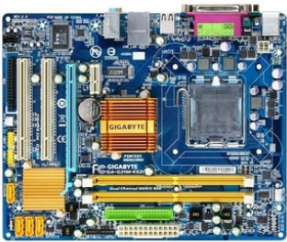

Liên kết các linh kiện máy tính với nhau

Quyết định đến tốc độ, sự ổn định toàn hệ thống

+ Bộ xử lý trung tâm **(Central processing Unit)**

Nhỏ bé + đắt đỏ + quan trọng nhất (của 1 bộ máy tính)

Bộ não, điều khiển hết các phần còn lại của máy tính + xử lý và phân tích mọi dữ liệu trong chương trình máy tính

+ Bộ nhớ trong **(RAM – Random Access Memory)**

Lưu trữ dữ liệu tạm thời để CPU xử lý

Nhiều RAM >> tăng tốc độ xử lý

+ Ổ đĩa cứng **(HDD – Hard Disk Drive)**

Chứa các chương trình giúp máy tính hoạt động (hệ điều hành, phần mềm ứng dụng)

Chứa dữ liệu của người dùng (Văn bản, hình ảnh, …)

+ Ổ đĩa quang **(CD/DVD – ROM)**

Đọc dữ liệu từ đĩa CD/DVD và đưa dữ liệu vào máy tính

+ Bộ nguồn **(PSU)**

Chuyển đổi dòng xoay chiều 220V sang dòng 1 chiều 12V

* **Tốc độ xử lý của máy tính**

Phụ thuộc: tốc độ của CPU, bộ nhớ RAM, bo mạch đồ họa, ổ cứng, …

# B, Đơn vị xử lý trung tâm

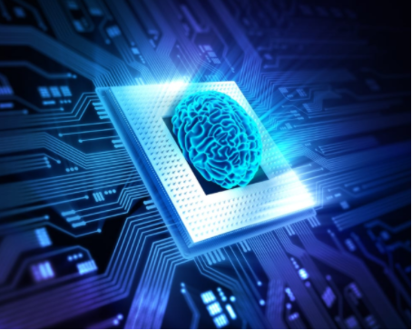

* Là 1 con chip điện tử
* Xử lý, tính toán, điều phối thông tin trong toàn hệ thống máy tính (bộ não)

Thực thi các xử lý, kiểm soát hoạt động của tất cả các bộ phận trong máy tính

* Cấu tạo

Tạo thành từ hàng triệu bóng bán dẫn sắp xếp trên 1 bảng mạch nhỏ

+ Các thanh ghi (Registers)

+ Đơn vị điều khiển (CU – control unit)

+ Đơn vị tính toán (ALU – Arithmetic/Logic Unit)

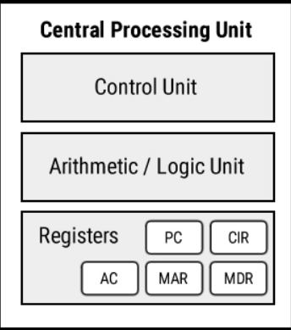

Chú ý: vật liệu bán dẫn >> lượng nhiệt lớn sinh ra >> bôi keo tản nhiệt, tản nhiệt khí, tản nhiệt nước

* **CU – control unit**

Chuyển đổi các lệnh và thao tác từ user >> ngôn ngữ máy

* Điểu khiển chúng tới nơi cần xử lí, chuyển đổi

Bởi xung nhịp đồng hồ hệ thống

* **ALU – Arithmetic/Logic unit**

Thực thi các quy tắc toán học, logic đối với tín hiệu (ngôn ngữ máy) được đưa đến

* Trả lại kết quả cho registers or memory
* **Registers /ˈredʒɪstə(r)/**

Các bộ nhớ có dung lượng nhỏ, tốc độ truy cập rất cao, nằm trong CPU

Lưu trữ tạm thời các toán hạng, kết quả tính toán, địa chỉ các ô nhớ hoặc thông tin điều khiển

Mỗi thanh ghi có 1 chức năng cụ thể

*Phần quan trọng nhất:* bộ đếm chương trình (PC – Program Counter) chỉ đến lệnh thi hành tiếp theo

* **Tốc độ xử lý**

Là tần số hoạt động và tính toán (Hz)

Cùng dòng CPU, xung nhịp cao hơn, tốc độ xử lý nhanh hơn

* Phụ thuộc

+ ***số nhân xử lý (cores)*** (2, 4, 10, 22, … - nếu hiệu năng tương đương, cùng 1 dòng sản phẩm)

+ ***công nghệ sản xuất*** (32nm, 22nm, 14nm, …), kích thước của transistor (bóng bán dẫn) càng nhỏ càng tiết kiệm điện và hiệu năng cao

+ ***Công nghệ làm tăng tốc độ xử lý của CPU*** (pipeline, turbo boost, siêu phân luồng, …)

+ ***Bộ nhớ đệm (cache)***– lưu các lệnh (data) thường dùng hay có khả năng sẽ được dùng trong tương lai gần

* Giảm bớt thời gian chờ đợi của CPU

+ ***Card Đồ họa tích hợp***

+ TDP (công suất tỏa nhiệt) - lượng nhiệt chip tỏa ra mà hệ thống làm mát cần phải giải tỏa – cho biết mức tiêu thụ điện của 1 con chip

* Càng thấp càng tốt
* **Các thông số của CPU**
* ***Khe cắm CPU (Socket)***

Đặc tính xét sự tương thích giữa vi xử lý và mainboard. Chỉ mainboard nào hỗ trợ loại socket này thì vi xử lý mới có thể hoạt động được.

Ex: socket LGA1151

* Chip sử dụng dạng tiếp xúc gồm 1151 chân cắm
* ***Cache***

Là vùng bộ nhớ nhanh, nằm trên CPU; nơi lưu trữ dữ liệu nằm chờ phần cứng xử lý

* Tăng tốc độ xử lý cho chip
* Chỉ số càng cao CPU càng nhanh, mượt mà hơn

Ex: Bộ nhớ đệm 8MB

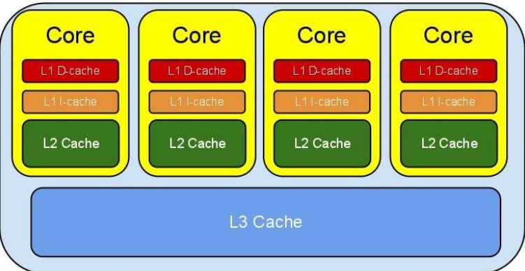

* ***Thuật in – lithography***

Là công nghệ sản xuất của chip, số nm là kích thước các linh kiện trên chip

* Số càng nhỏ, càng tích hợp được nhiều transistor trên 1 miếng bán dẫn, kết quả xử lý càng nhanh, điện năng tiêu thụ thấp, lượng nhiệt tỏa ra giảm

Ex: thuật in 14nm

* ***Số nhân/lõi – Cores***
* ***Số luồng – Threads***

Chỉ số Threads cho ta biết có bao nhiêu đường đưa dữ liệu cho CPU xử lý

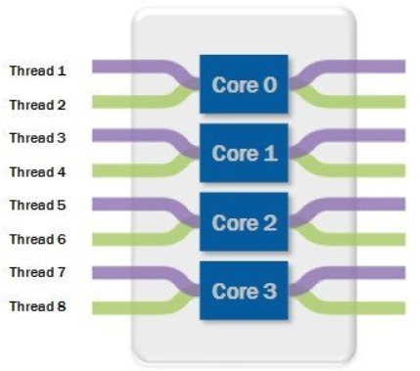

* ***Xung cơ bản – Base Clock***

Là xung nhịp của CPU được tính bằng số phép tính mà CPU tính được trong 1s

Ex: xung cơ bản 4GHz

* Chip có thể tính được 4 triệu phép tính trong 1s trên mỗi nhân
* ***Xung Turbo (boost) – Boost Clock***

Tần số turbo tối đa là tần số tối đa của 1 lõi mà bộ xử lý đạt được để có thể hoạt động bằng công nghệ Turbo Boost Intel

* ***Card Onboard***

Card đồ họa được tích hợp trên CPU

* Xử lý hình ảnh, chơi game mà k cần đến VGA rời

# C, Bộ nguồn

* **PSU là gì?**
* Power Supply Unit /səˈplaɪ/
* Nguyên lý hoạt động

+ Hoạt động đơn giản của 1 bộ chuyển đổi nguồn

+ Chức năng chính: chuyển đổi nguồn 110V/220V với f = 50/60 Hz sang nhiều loại điện áp khác nhau: +12V, -12V, +5V, +3,3V… với dòng điện mức lớn, ổn định

* Nhận biết: Máy tính để bàn – hộp bằng kim loại;

máy tính xách tay – cục sạc laptop

* **Lựa chọn nguồn máy phù hợp**
* Chọn nguồn đủ công suất

+ công suất càng cao – cung cấp nhiều năng lượng cho các linh kiện – giá càng cao

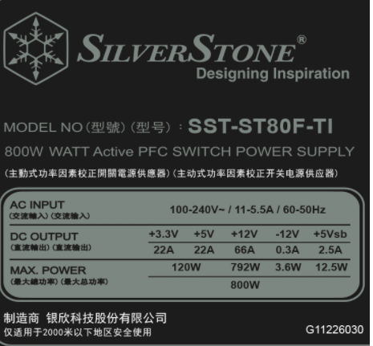

+ Max Power: 800W >> tổng công suất

* Nguồn phải thật nhiều dây để tiện cho việc nâng cấp sau này
* Làm sao để biết nguồn máy tính cần công suất bao nhiều là đủ?

+ công cụ hỗ trợ tính công suất nguồn

<https://outervision.com/power-supply-calculator>

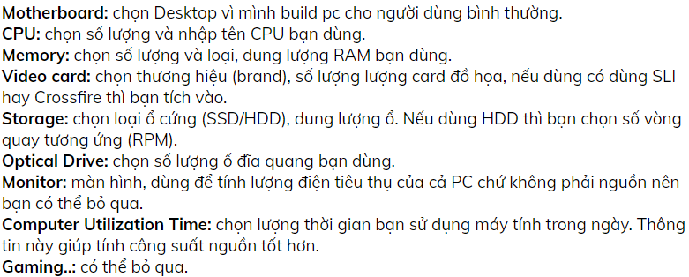

# D, Mainboard

* ***Khái niệm***

Như xương sống của cơ thể người

* Gắn kết all các linh kiện và các thiết bị ngoại vi => một khối thống nhất
* ***Chức năng***
* Điều khiển tốc độ, đường đi của luồng dữ liệu giữa các thiết bị
* Điều khiển, phân bố điện áp cung cấp cho các linh kiện

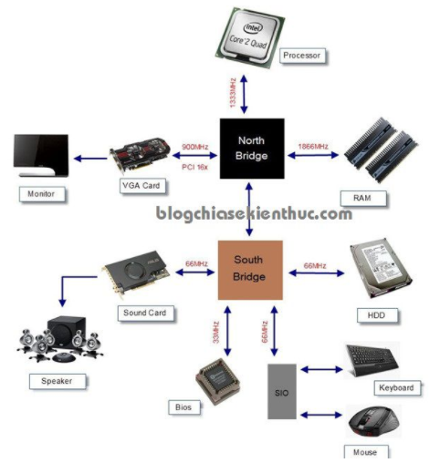

* Các loại **Mainboard** cơ bản giống nhau về nguyên lý hoạt động, cấu trúc rẽ nhánh, liên lạc, phân phối nguồn, tín hiệu tương tự nhau.

+ **Socket CPU**, CPU liên lạc với all các thành phần còn lại thông qua **Chip cầu Bắc**

+ Chíp cầu Bắc (**North Bridge**): trực tiếp quản lý VGA (cả onboard hay khe cắm rời) và **RAM**.

+ Chip cầu Nam (**South Bridge**): Quản lý hầu hết các thiết bị còn lại: SATA (giao tiếp ổ cứng), chip LAN, chip Audio, các cổng USB, các khe PCI, chip SIO, chip BIOS …

+ **Chip SIO**: Quản lý các thiết bị: Keyboard, mouse, FDD (ổ mềm), LPT (cổng máy in), Serial (cổng nối tiếp) …

+ **Chip BIOS**: chứa đoạn chương trình CMOS SETUP, POST…

* ***Hoạt động***

Giữa các thiết bị thông thường có tốc độ truyền tải thông tin khác nhau (1)

* **Tốc độ Bus**

Mainboard có 2 chipset quan trọng: **North Bridge, South Bridge** (2)

Từ 1 và 2 => **tốc độ bus** giữa các linh kiện được đưa qua **North Bridge** và **South Bridge** để xử lý lại **tốc độ Bus**

* Máy tính có thể hoạt động 1 cách thống nhất

Lưu ý: **tốc độ Bus** of CPU >= **tốc độ Bus** of RAM thì **CPU** mới nhận hết được **RAM**. Ngược lại sẽ gây ra lãng phí.

* ***Các bộ phận quan trọng***

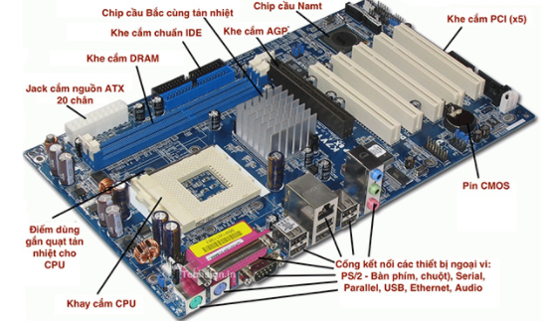

* **Đế cắm CPU (Socket)**

Mỗi loại main – **CPU** nhất định theo 1 tiêu chuẩn

* Chuẩn **Socket**

PC, Laptop dễ dàng thay thế, nâng cấp **CPU** – điện thoại, máy tính bảng thường được gắn cố định vào main

Ex:



* **Chipset**

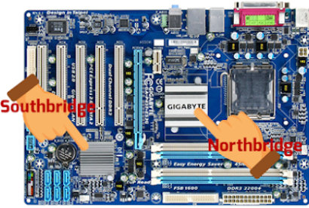

+ **North Bridge Chipset**:

**CPU, RAM, card đồ họa** và liên kết với bán cầu còn lại

Là thành phần quan trọng nhất trong **mainboard** vì nó phụ trách hầu hết các bộ phận quan trọng của thiết bị.

+ **South Bridge Chipset**:

Phụ trách bộ phận có tốc độ chậm

Không trực tiếp tham gia vào hoạt động của **CPU**, chỉ tham gia thông qua **North Bridge Chipset**

* Khe cắm **RAM**
* Khe cắm mở rộng **PCI/PCle (PCI Express)**

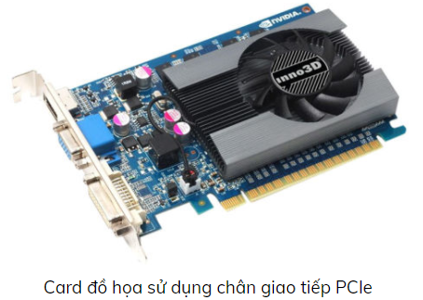

Là một cổng giao tiếp tốc độ cao giúp user có thể gắn thêm các thiết bị khác vào main board

* Máy có thêm chức năng khác, hoạt động tốt hơn, nhanh hơn

Ex: card mạng, card đồ họa, …

**PCIe** là một cổng giao tiếp thay thế cho PCI, tốc độ nhanh hơn nhiều. Dùng cho card mở rộng và card đồ họa. Có 5 chuẩn: 1.0, 2.0, 3.0 và 4.0, 5.0

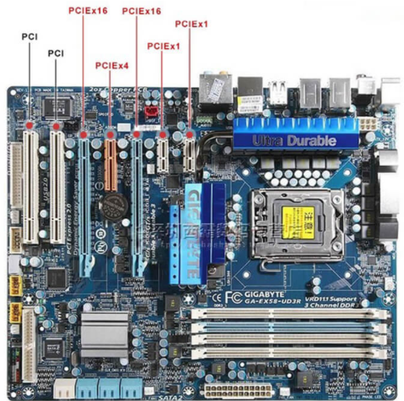

* Các cổng kết nối với thiết bị ngoại vi (**Ports**)

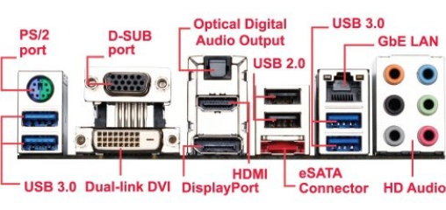

+ CỔNG SATA

**Serial ATA (SATA)** là giao tiếp bus máy tính kết nối bộ điều hợp bus chủ với các thiết bị lưu trữ chung như ổ đĩa cứng và ổ đĩa quang.

* **Các kích cỡ bo mạch chủ trên thị trường**

Có 4 kích cỡ thường thấy nhất: Mini-ITX, Micro-ATX, ATX, EATX.

2 kích cỡ phổ biến nhất: ATX, Micro-ATX

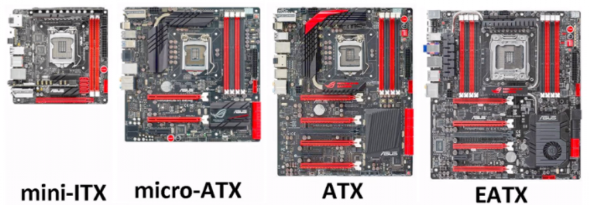

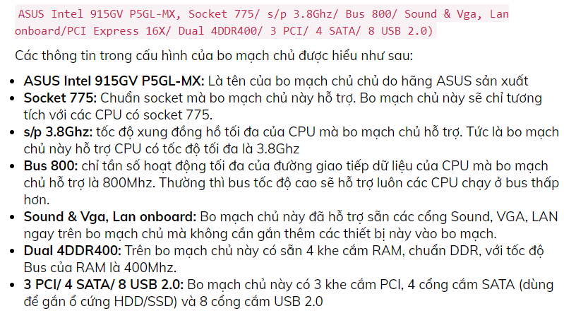

* + PCI Exp 16X: loại khe cắm card màn hình do bo mạch chủ hỗ trợ
  + Dual: Tuỳ thuộc loại mainboard mà có hỗ trợ đa kênh khác nhau như Dual Channel, Triple Channel hay Quad Channel.

# E, RAM/ROM

* **Tổng quan**

Bộ nhớ máy tính (**Computer data storage**)

2 Dạng: Bộ nhớ trong (**main memory**) và bộ nhớ ngoài (**secondary memory**)

* **Bộ nhớ trong**

Là bộ nhớ chính (**main memory**)

Là bộ nhớ nằm trong máy tính (không thể mang sang máy khác được)

* Bao gồm

+ Bộ nhớ đệm (**cache memory**)

* Tốc độ truy xuất rất nhanh
* Thường nằm trên CPU
* Bao gồm: Cache L1, Cache L2, Cache L3 (chỉ có ở 1 số CPU) có tốc độ truy xuất gần bằng tốc độ truyền dữ liệu trong CPU

+ Bộ nhớ chính (**Main memory**)

* RAM
* ROM (**Read only memory**): bộ nhớ chỉ đọc – Ngày nay FlashROM tức bộ nhớ ROM không những chỉ đọc mà còn ghi lại được
* BIOS cải tiến thành FlashBIOS

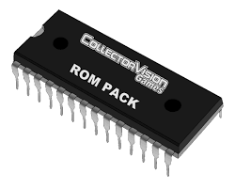

* Bộ nhớ ảo (**Virtual Memory**)
* **Bộ nhớ ngoài**

Bộ nhớ gắn bên ngoài, có thể dùng cho nhiều máy tính

* Lưu thông tin lâu dài, hỗ trợ bộ nhớ trong
* Các loại

+ Đĩa mềm (**Floppy disk**)

* Lưu trữ dữ liệu

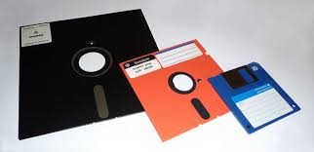

+ Đĩa cứng (**Hard disk**)

* Feature
* Gắn sẵn trong ổ cứng
* Tốc độ ghi rất nhanh
* Nếu bị hư hỏng (kết nối không đúng cách) => không thể khởi động máy tính
* Classify
* Đĩa cứng trong

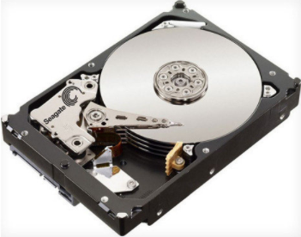

* Đĩa cứng ngoài

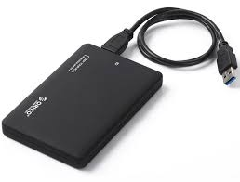

+ Đĩa CD

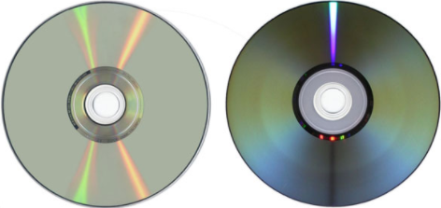

+ Bộ bán dẫn dùng công nghệ flash

* Thẻ nhớ

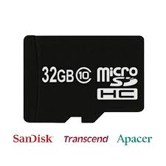

* Thanh nhớ flash

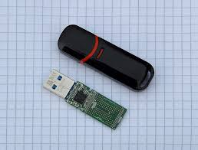

* ổ cứng thể rắn (SSD)

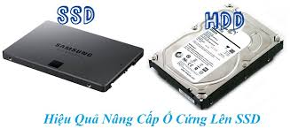

+ Các loại bộ nhớ dựa trên công nghệ Flash ROM:

Kết hợp với chuẩn giao tiếp máy tính USB (**Universal Serial Bus**) tạo ra các bộ nhớ máy tính di động, thuận tiện và đa năng:

* Các thiết bị giao tiếp USB lưu trữ dữ liệu
* Thiết bị giao tiếp USB chơi nhạc số, chơi video số
* Khóa bảo mật qua giao tiếp USB
* Thẻ nhớ

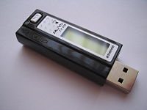

* **Các đơn vị đo dung lượng bộ nhớ**

Byte – Kilobyte – Megabyte – Gigabyte – Terabyte

1B ~ 1 ký tự

1KB ~ 1 đoạn văn ngắn

1MG ~ 1 quyển sách nhỏ

1GB ~ nội dung của 1 lượng sách có độ dài khoảng 10m khi xếp lên giá

1TB ~ 3,6 triệu bức ảnh kích thước 300KB

Video 300h chất lượng tốt

1000 bản copy cuốn bách khoa toàn thư

* 10TB có thể lưu trữ cả 1 thư viện
* **RAM – Random Access Memory**
* Tổng quan

+ Là loại bộ nhớ cho phép truy xuất đọc-ghi nhẫu nhiên đến bất kỳ vị trí nào trong bộ nhớ dựa theo địa chỉ của bộ nhớ.

+ Thông tin trên RAM là tạm thời => mất đi khi mất điện

Là bộ nhớ chính của máy tính và các hệ thống điều khiển

* Lưu trữ các thông tin thay đổi đang sử dụng

+ RAM: chứa các lệnh chương trình ứng dụng, để lưu trữ dữ liệu tạm thời chờ được CPU đọc hoặc ghi

+ Đắc trưng: RAM có thể truy cập vào những vị trí khác nhau trong bộ nhớ và hoàn tất trong khoảng thời gian tương tự

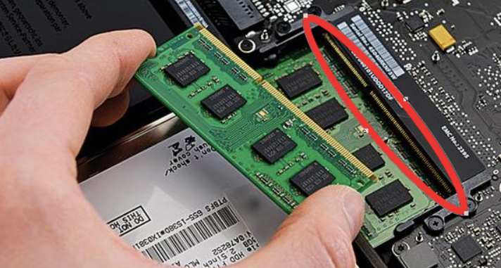

* Ý nghĩa:
* **CPU** chỉ có thể làm việc được với dữ liệu trên **RAM** vì chúng có tốc độ truy cập nhanh. *Toàn bộ dữ liệu hiển thị* trên *màn hình* cũng được truy xuất từ **RAM**
* Khi khởi động máy tính, **HĐH** cùng các trình điểu khiển phần cứng được nạp lên **RAM**
* Một hệ thống cần khoảng trống **RAM** là khoảng **30%**
* Thông số kỹ thuật
* Thế hệ của RAM
* DDR1
* DDR2: Thường được sử dụng CPU Intel Core Duo, Core 2 Duo, …
* DDR3
* DDR4
* DDR5
* Dung lượng của RAM

Dung lượng của RAM càng lớn càng tốt cho hệ thống

Một số hệ thống phần cứng hoặc **HĐH** chỉ hỗ trợ giới hạn dung lượng RAM

* **Bus**

Đơn vị: MHz

**Bus RAM** ~ tốc độ xử lý trong 1s của **RAM**, **bus** của **RAM** càng lớn thì lưu lượng dữ liệu được xử lý càng nhiều

* **ROM – Read only Memory**
* Tổng quát

Là loại bộ nhớ dữ liệu đã được ghi vào từ trước và chứa các chương trình giúp máy tính *“Khởi động”*

* **BIOS – Basic Input/Output System**

Là hệ thống nhập xuất cơ bản – nằm trên bo mạch chính.

**BIOS** là chương trình đầu tiên khi máy tính khởi động.

Thuật ngữ **BIOS** để gọi tên 1 chương trình phần mềm khác được chứa trong các chip có sẵn trên bản mạch như **PROM**, **EPROM** (Một loại **ROM** trong máy tính)

và nó nắm giữ các chức năng chuẩn bị cho máy đồng thời tìm ra ổ nhớ cũng như liên lạc và giao sự điều hành máy lại cho **HĐH**

**BIOS** cũng là bộ phận chuẩn của máy tính => không thể thiếu

Chức năng:

* Chính: chuẩn bị cho máy tính để các chương trình phần mềm được lưu trữ trên các thiết bị lưu trữ (ổ cứng, đĩa mềm, CD) có thể được nạp, thực thi và điều khiển máy tính – Quá trình khởi động

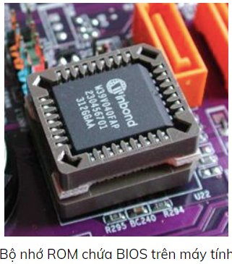

* **Bus**
* Tổng quan

Là một hệ thống hỗ trợ việc truyền nhận dữ liệu giữa các thành phần bên trong máy tính, hoặc giữa các máy tính với nhau. Bao gồm toàn bộ các thành phần phần cứng liên quan (dây dẫn, cáp quang, …) và phần mềm, bao gồm cả các giao thức truyền thông (**communication protocols**)

Là cách kết nối dữ liệu (**giao tiếp**) giữa 2 hay nhiều thiết bị kết nối với máy tính.

Ex: kết nối giữa bộ xử lý máy tính với bộ nhớ

Theo nghĩa đen: Các bus đầu tiên là các dây điện song song với đa kết nối

* Bây giời, thuật ngữ này được sử dụng cho bất cứ sắp xếp vật lý cung cấp cùng 1 chức năng như các bus điện tử song song.

Các bus máy tính hiện đại có thể dùng cả thông tin liên lạc song song và các kết nối chuỗi bit, và có thể được đi dây trong 1 multidrop (dòng điện //) hoặc chuỗi Daisy (kỹ thuật điện tử) có cấu trúc liên kết, hoặc kết nối với các hub chuyển mạch, như USB

* Mục đích

Giảm số lượng “con đường” cần thiết cho việc liên lạc giữa các thành phần bằng cách thực hiện tất cả các truyền thông qua 1 kênh dữ liệu.

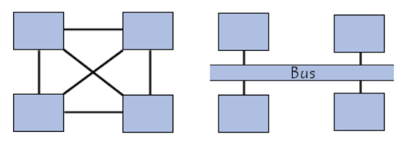

* **Phân biệt sự khác nhau giữa RAM và ROM**

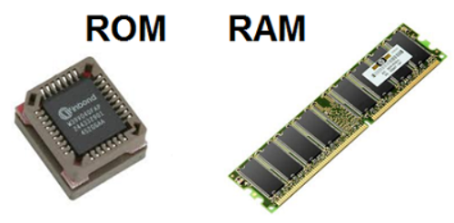

|  |  |  |
| --- | --- | --- |
|  | RAM | ROM |
| Hình dáng | Như trên | Như trên |
| Khả năng lưu trữ | Khả biến (chỉ giữ được data khi máy còn hoạt động) | Không khả biến (giữ được information khi đã tắt) |
| Cách thức hoạt động | Có thể phục hồi  Thay đổi dữ liệu | Không thể |
| Tốc độ | Truy cập nhanh hơn nhiều  Tăng tốc độ xử lý của máy tính |  |
| Khả năng lưu trữ | Lưu trữ data lớn hơn rất nhiều |  |
| Khả năng ghi chép dữ liệu | Dễ dàng hơn |  |
| Tính quan trọng của dữ liệu | không quá quan trọng  Tồn tại nhất thời | Rất quan trọng và tồn tại vĩnh viễn |